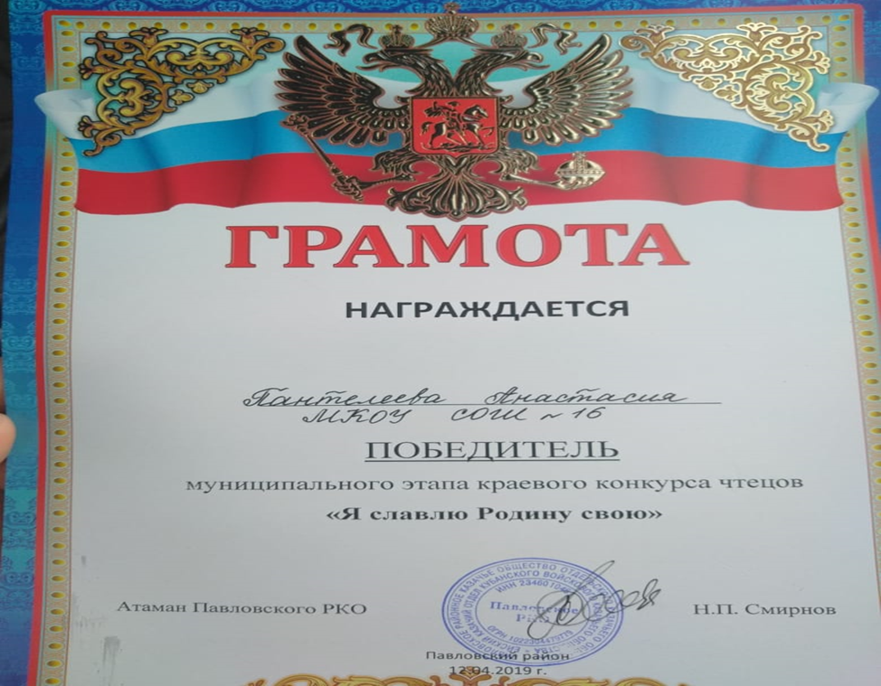
Муниципальный этап краевого конкурса чтецов «Я славлю Родину свою»
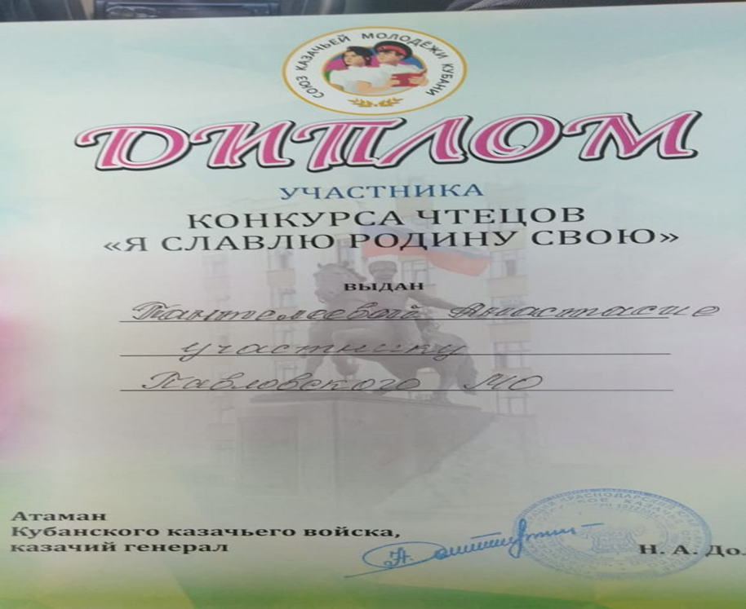
Краевой этап конкурса чтецов «Я славлю Родину свою»

